DÉBUTER AVEC APP INVENTOR

App Inventor est un outil de développement en ligne pour les téléphones et les tablettes sous Android.


La programmation est réalisée sans taper une seule ligne de code, mais simplement en associant et en paramétrant des briques logicielles toutes faites.

À quoi ressemble un programme App Inventor ? La programmation se réalise en ligne, à l’aide de son navigateur préféré, et sous l’environnement logiciel de son choix (Mac, Linux ou Windows). Seules contraintes : avoir un compte Gmail pour pouvoir y accéder, et un accès à internet évidemment.

Le concept d’App Inventor : 2 fenêtres sont proposées pendant le développement :

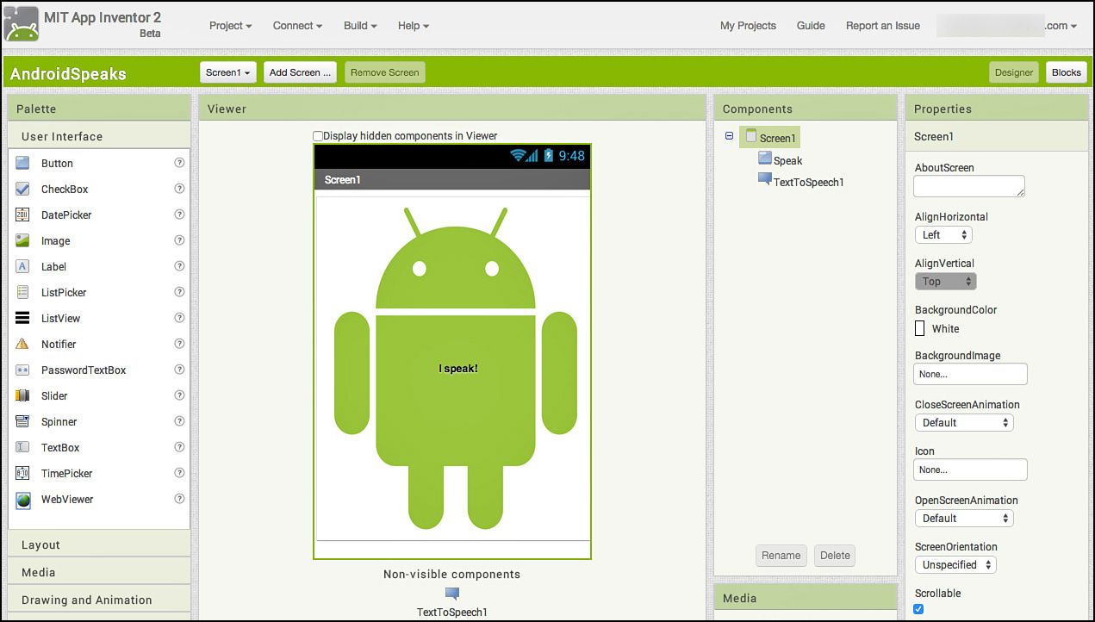
- Une pour la création de l’interface homme machine : ce sera l’allure de votre application ;

- Une pour la programmation par elle-même : elle permettra, par l’assemblage de blocs de créer le comportement de l’application ;

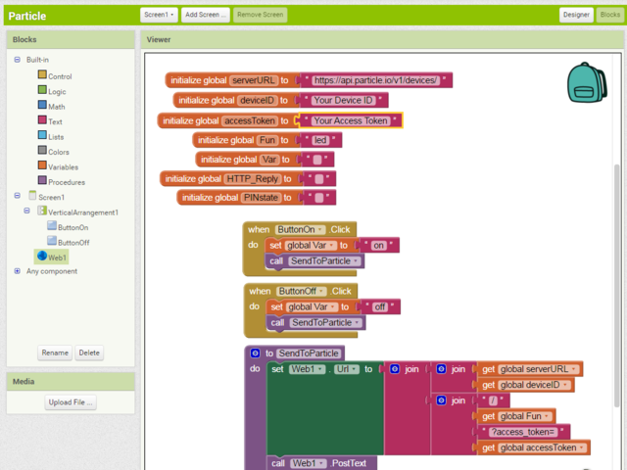
La connexion d’un terminal réel sous Android permettra ensuite d’y télécharger le programme pour un test réel. Ce terminal pourra aussi bien être un téléphone qu’une tablette, le comportement du programme sera identique.

L’approche graphique ne remplace pas la réflexion et l’analyse préalable nécessaire à tout projet de développement.
La logique de programmation événementielle reste également un préalable avant la mise en œuvre d’App Inventor.
Par contre, elle a le mérite de masquer toute la complexité imposée par l’apprentissage d’un langage de programmation objet (ici Java), à savoir une syntaxe et des concepts parfois assez subtils. Cet apprentissage restera obligatoire pour aller plus loin notamment dans le domaine d’une spécialisation post-bac.

Qu’est-ce que la programmation objet ?

Pour faire simple, c’est créer et manipuler des entités informatiques modélisatrices d’un comportement qui appartiennent à une classe et peuvent elles-mêmes avoir des héritiers, qui possèdent des méthodes…
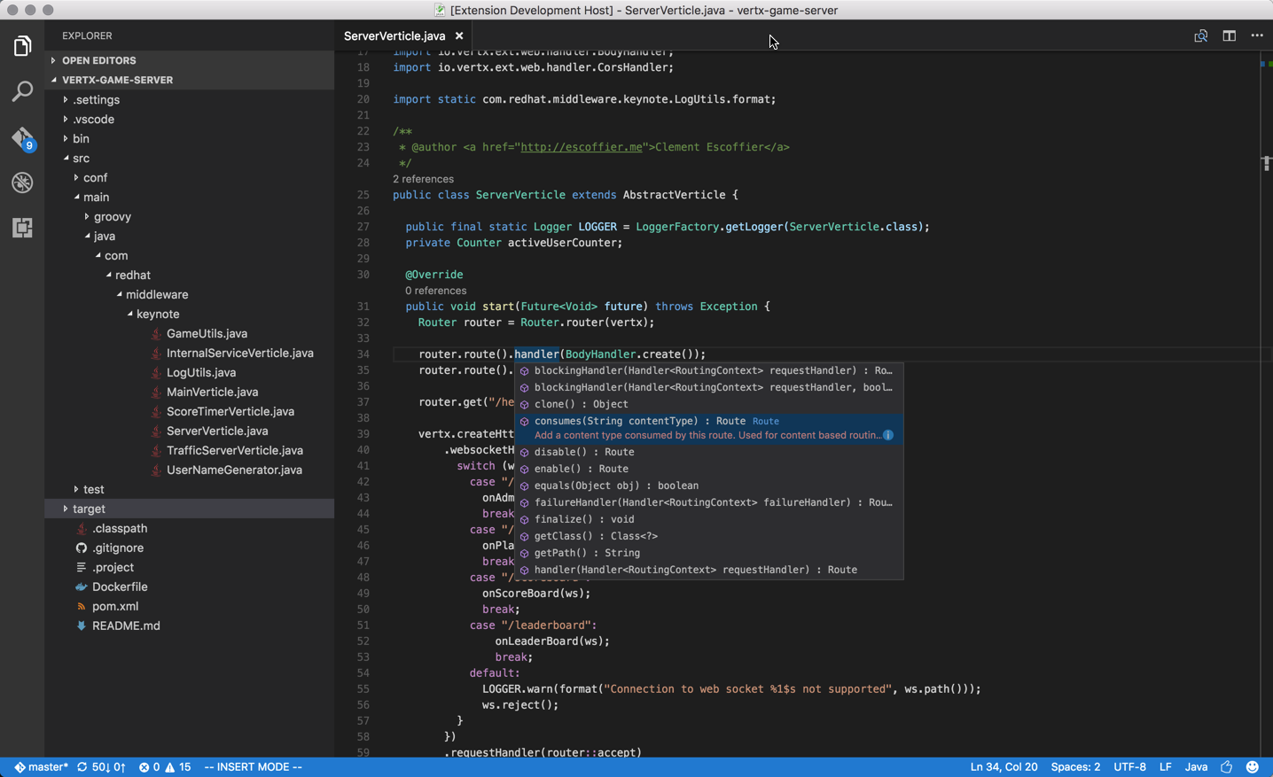
La programmation graphique ici nous met sur le chemin de la programmation objet mais masque ces aspects pour ne laisser la place qu’à l’approche événementielle du programme.

Qu’est ce que la programmation événementielle ?
On peut la résumer ainsi : je place un élément sur mon interface (un bouton par exemple) puis je définis son comportement quand il est cliqué par l’utilisateur (évènement).
Il n’est donc pas nécessaire de tester son état en permanence, c’est lui qui réagit quand se produit l’événement prévu par le programmeur.

Encore faut-il prévoir cet événement et surtout le traitement à opérer quand il survient.

Découvrir APP INVENTOR
Pour se connecter, il faut un compte Gmail personnel (et être connecté à ce compte).
Pour créer une application, allez sur le site :
http://ai2.appinventor.mit.edu/

Nous obtenons l’écran suivant :
Réaliser un premier projet avec APP INVENTOR

Lorsque vous utilisez App Inventor, vous arrivez sur une page présentant les projets App Inventor de votre compte.
Pour créer une application cliquez sur le bouton « NewProject » Entrez le nom du nouveau projet,

1 ère étape du projet : « Dessiner l’interface »
Nous allons créer une application simple qui permettra de détecter un clic sur un bouton pour recopier le contenu d’un texte saisi au clavier.

Pour créer une application, la première phase est la création de son interface. Pour cela, le site affiche un écran de téléphone dans lequel nous pouvons placer, en les faisant glisser, les éléments que nous voulons utiliser.
Il y a des éléments graphiques comme des boutons, des labels… et des éléments non graphiques comme des capteurs (ex. géo localisation…) ou des fonctions permettant d’effectuer des actions : lecteur audio, appareil photo…

L’écran se partage en 4 parties :
- La palette contenant tous les éléments qui peuvent être positionnés sur l’écran du téléphone
- L’écran du téléphone lui-même,
- La liste des éléments et des médias utilisés sur l’écran
- Les propriétés des différents éléments utilisés.

Afin de réaliser l’interface, prendre les différents éléments et les faire glisser sur l’écran du téléphone :

• Une « TextBox »qui permet de saisir du texte,
• Un bouton,
• Deux labels qui permettront d’afficher du texte.

Il faut ensuite définir les propriétés de chaque élément

Cliquer sur l’élément TextBox1 :
Définir la couleur du fond de la zone de texte
Saisir le texte par défaut : Votre prenom
Le résultat apparaît sur l’écran

Cliquer sur le bouton :
Définir la couleur du bouton
Saisir le texte par défaut : cliquez ici

Cliquer sur le label 1 :
Choisir la couleur du fond du label
Rendre cette zone invisible

Cliquer sur le label 2 :
Choisir la couleur du fond du label
Rendre cette zone invisible
Saisir le texte qui s’affichera dans cette zone : Bonjour

L’interface est prête, pensez à enregistrer votre travail !

2 ème étape du projet : « Décrire le comportement de l’application »

Une fois l’allure de notre application créée, il est nécessaire de décrire son comportement.
Pour cela, il faut cliquer sur « Blocks » en haut et à droite de la page.

Sur la gauche, nous avons un système d’onglets. Nous y retrouvons les différents composants que nous avons placé sur l’écran ainsi que des blocks utilitaires « Built in »
Dans l’onglet « Screen1 », nous retrouvons les éléments de l’interface :
Nous allons pouvons décrire le comportement de chaque élément.

Voici l’algorithme résumant ceci :




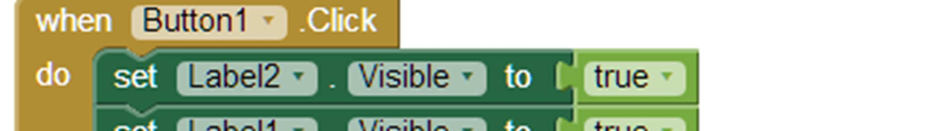
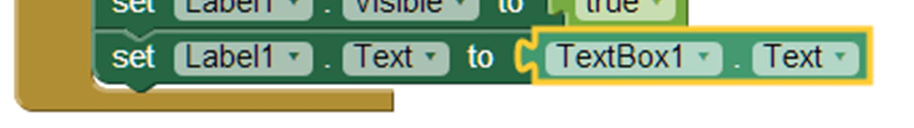

L’algorithme a été entièrement réalisé.

Sauvegarder votre programme.

3 ème étape du projet : « Tester l’application sur le smartphone»

Afin de tester l’application vous pouvez choisir le test sur : •
• Al Companion : dans ce cas, la connexion se fera directement sur le smartphone en wifi,

• USB : la connexion se fera sur le smartphone via un câble USB. Sur le smartphone, l’application MIT AI2 Companion doit être installée à télécharger sur le playStore.

En choisissant Al Companion : un Code de 6 caractères est généré ainsi qu’un QR Code. Il suffit de saisir le code ou de scanner le QR Code pour que l’application soit visible sur le smartphone et vous pouvez ensuite la tester

L’application démarre sur le Smartphone.
Tester l’application comme sur un téléphone normal.

Vous pouvez enregistrer votre premier projet sur votre ordinateur !

Dans l’onglet « Build » Choisir “App (save to my computer)”.
La compilation de votre application s’exécute : Vous obtenez un fichier APK qui sera sauvegarder dans votre dossier téléchargement.

Application compilé : monpremierprojet.apk est prêt pour être installé sur un smartphone Android.

Félicitations !
Réaliser un deuxième projet avec APP INVENTOR

Réalisation d’une deuxième petite application qui va permettre d’afficher l’image d’un chat sur l’écran du smartphone.
Cette image sera en fait un bouton, lorsque l’on cliquera sur le bouton, nous entendrons un miaulement du chat.

Réalisation de l’interface :
Sur l’écran (Add sreen) ajouter un bouton et un label (étiquette).
Définir les propriétés du bouton :
Choisir une image en cliquant sur « Upload File » Rechercher un fichier .png dans vos dossiers et demander le fichier sélectionné dans la propriété : Image
Définir la taille de l’image : choisir comme largeur et hauteur : Fill Parent qui permet de s’adapter à la taille de l’écran.
Supprimer ensuite le texte qui reste sur l’image.

Mettre en forme le texte du label.

Ajouter le miaulement du chat :
Dans média choisir « Sound » : Positionner le son sous l’écran.
Rechercher le son (à trouver et charger dans l’outil)

Décrire le comportement de l’application :

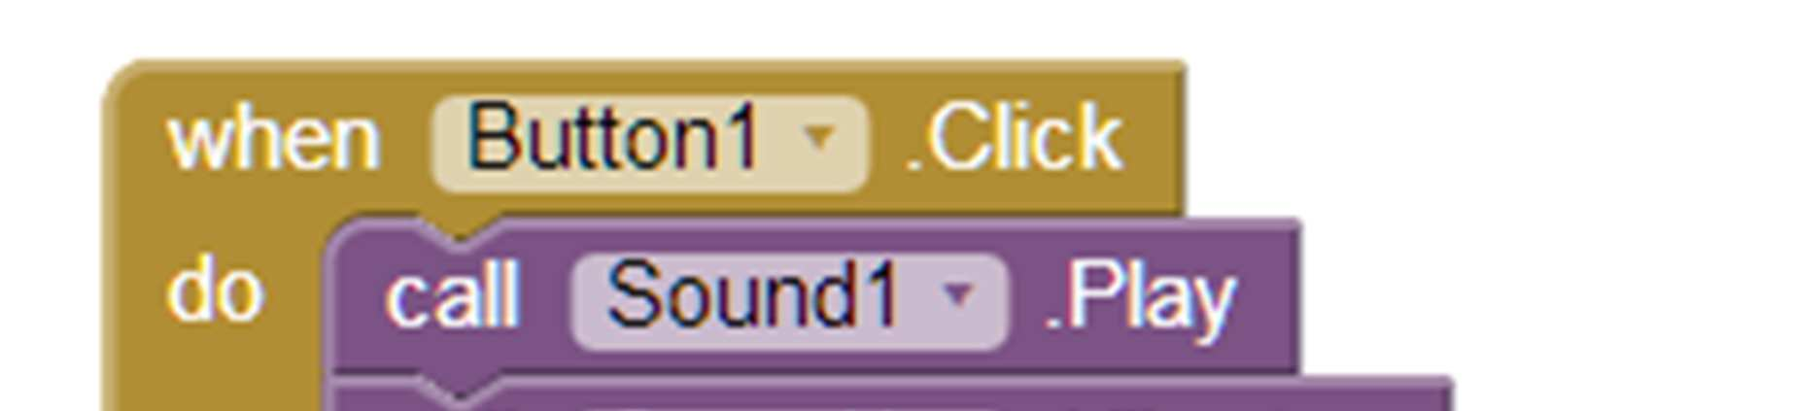
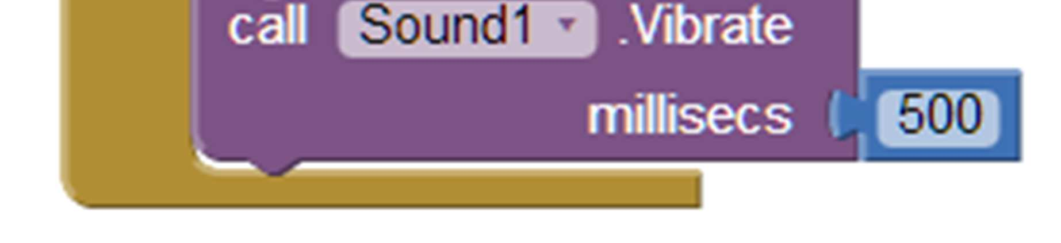

Tester l’application et enregistrer l’application

Et voici pour les bases d’App Inventor. Beaucoup de projets et maquettes sont faisables, nous n’avons fait qu’effleurer la surface. Pour aller plus loin, ayez des idées, soyez créatifs !

